|  |  |
| --- | --- |
|  | **Краевой конкурс «Техносалон»** |
| **Полное название темы работы** | **«Вторая жизнь Канистры»** |
| **Название направлений конференции** | естественно – научное (ресурсосбережение) |
| **Тип работы** | **исследовательская работа** |
| **Возрастная номинация** | 4 КЛАСС |
| **Фамилия имя** **автора** | Пахомова Алена Сергеевна |
| **Территория** | С.Большой Сереж, Назаровский район, Красноярский край |
| **Место учебы**: | МКОУ «Сережская ООШ» |
| **Класс** | 4 класс |
| **Место выполнения работы** | Кружок «Школа юных изобретателей» |
| **Руководитель** | Потехина Е.С., руководитель ДО |
| **Научный руководитель** | Дмитриев Владимир Анатольевич, ПИ СФУ, доцент, к.т.н.,89135845360 |
| **Ответственный за корректуру текста работы** | Потехина Е.С., руководитель ДО |
| **e-mail** (обязательно) **Контактный телефон** | [B_serej@mail.ru](mailto:B_serej@mail.ru)  8 (39155)98228  89234545862 |



Аннотация

Пахомова Алена Сергеевна

МКОУ «Сережская ООШ» с.Большой Сереж, Назаровского р-на, 4 класс

«Вторая жизнь канистры»

руководитель: Потехина Елизавета Сергеевна, руководитель ДО

научный руководитель: Дмитриев Владимир Анатольевич, ПИ СФУ, доцент

**Цель исследовательской работы:**Исследовать и разработать возможность вторичного использования сырья.

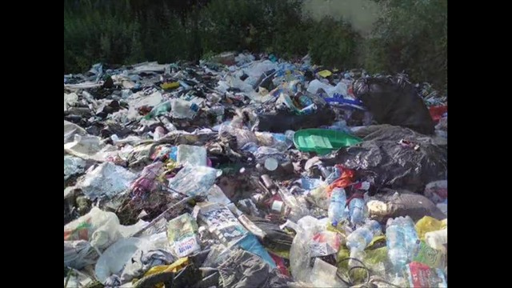

**Введение**

**Проблема:** охрана природы, попытка решить проблему сбора и утилизации мусора.

* **Актуальность проблемы:**Проблема сбора и утилизации отходов производства и потребления является одной из старейших в истории человечества. Неконтролируемый вывоз отходов приводил к загрязнению подземных и поверхностных вод, повышенному содержанию в воздухе метана, других продуктов гниения, размножению крыс, тараканов, распространению инфекционных болезней. Современное человечество пытается решать проблемы санитарной очистки городов от отходов, их складирования и переработки. Источниками образования отходов производства и потребления в современном мире являются предприятия, различные организации и индивидуальный потребитель. Большие объемы отходов производства и потребления оказывают отрицательное влияние на окружающую среду, состояние здоровья и условия жизни населения. Проблема усугубляется производством материалов, которые с трудом разрушаются, чем вызывают неотвратимое загрязнение почвенного покрова земли. При загрязнении почв самоочищения практически не происходит или происходит очень медленно. В таком случае токсичные вещества накапливаются, что способствует постепенному изменению химического состава почв, нарушению экосистемы. Из почвы токсичные вещества могут попасть в организмы животных, людей. Отходы накапливаются на санкционированных свалках (мусорные урны, контейнеры, полигоны) и несанкционированных (куда попало).Проблема утилизации и переработки мусора актуальна во всём мире, поэтому необходимо привлечение внимания к проблемам загрязнения окружающей среды, проявление инициативы в решении задач по охране окружающей среды, вовлечение в практическую природоохранную деятельность.
* **Цель исследовательской работы:**Исследовать и разработать возможность вторичного использования сырья.
* **Задачи:**
* - расширить знания о взаимозависимости мира природы и деятельности человека;
* - проанализировать представления о целесообразности вторичного использования бытовых и хозяйственных отходов;
* -придумать максимальное вторичное использование канистр.

**На наш взгляд, есть еще одно направление деятельности по улучшению экологической обстановки** 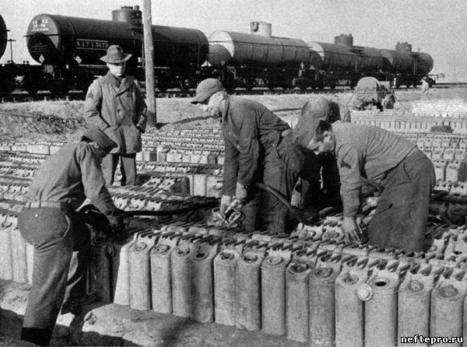

* **Это сбор использованной тары и упаковки различных продуктов и технических жидкостей, разливаемых в канистры.** Этот материал не подлежит гниению и утилизируется толькопутем вторичной переработки. А теперь представьте себе производственные мощности заводов изготавливающих питьевые йогурты, кетчупы, шампуни.... Объем впечатляет. Прибавьте к этому потребность каждого автовладельца в замене масла и других жидкостей в своем любимце, учтите потребность в "незамерзайке"в плохую погоду, умножьте на количество машин в стране... Что в итоге?
* А все просто. Миллионы тонн этого сырья достаются каждый год полигонам ТБО под захоронение. Переработав одну тонну использованных канистр можно получить экономию сырой нефти в количестве двух тонн.(Поясню: 1200 кг. как исходное сырьё, + 800кг как топливо)

**ВЫВОД:**

* В результате исследовательской деятельности и наблюдений, мы пришли к выводу, что мусор искусственного происхождения засоряет окружающую среду, его нужно собирать в специально отведённые места (мусорные баки и т.п.) или использовать в качестве вторсырья для изготовления поделок из бросового материала.
* Помните:
* Бумага, брошенная вами, будет лежать более 2-х лет.
* Консервная банка – более 30 лет.
* Полиэтиленовый пакет – более 200 лет.
* Стекло – 1000 лет.
* Мы расширили знания о зависимости мира природы и людей, узнали о возможности вторичного использования мусора, экспериментировали. Теперь нам хочется бережнее относиться к природе, беречь и защищать ее.